Правила для участников конкурса «Город культуры»
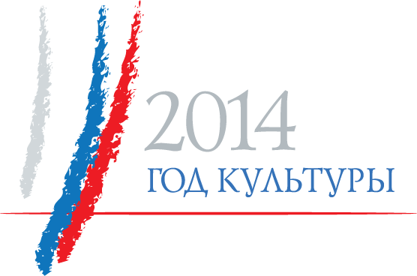
В Конкурсе могут принимать участие города трёх категорий:
I категория – большой город (с населением чел. свыше 400 тыс.);
II категория – средний город (с населением чел. от 50 тыс. – 400 тыс.);
III категория – малый город (с населением чел до 50 тыс.)
Для определения победителей Конкурса Министерством культуры России создается Конкурсная комиссия. В состав Конкурсной комиссии входят представители государственных организаций, а также деятели культуры, учёные, специалисты и представители общественных организаций. Победитель Конкурса определяется из числа участников по каждой категории городов по результатам рассмотрения Конкурсной комиссией материалов, представленных участниками.
Распределение грантов Победителям Конкурса:
- большой город (с населением чел. свыше 400 тыс.) – 50 млн. руб.;
- средний город (с населением чел. от 50 тыс. – 400 тыс.) – 30 млн. руб.;
- малый город (с населением чел до 50 тыс.) – 20 млн. руб.
При подведении итогов и определении победителей Конкурса Конкурсной комиссией оцениваются:
- соответствие реализованных участником мероприятий целям Конкурса;
- полнота исполнения Плана мероприятий, посвящённых Году культуры, реализуемых в 2014 г. участником;
- комплексность реализованных мероприятий;
- охват мероприятиями целевых групп;
- достигнутые результаты по основным показателям, представленным участниками Конкурса в конкурсной заявке.
Подведение итогов Конкурса и определение победителей Конкурса осуществляется Конкурсной Комиссией до 01 ноября 2014 г.
Участники Конкурса награждаются памятными призами и дипломами на торжественном заседании 04 ноября 2014 г.
Просим участников Конкурса заполнить заявку и анкету, направленную на оценку наиболее успешных центров культуры и туризма по утвержденному перечню критериев в срок до 10 апреля 2014 года.
Контактное лицо от Института Наследия:
Лариса Леонидовна Пшеничникова, заместитель директора по развитию и координации внебюджетной деятельности.
Телефон: +7 (495) 686-13-19, электронная почта: mail@heritage-institute.ru

